***Anhang 1***

### Ablauf einer kreativen Produktion

(Bonati/Hadorn 2009, p. 44)

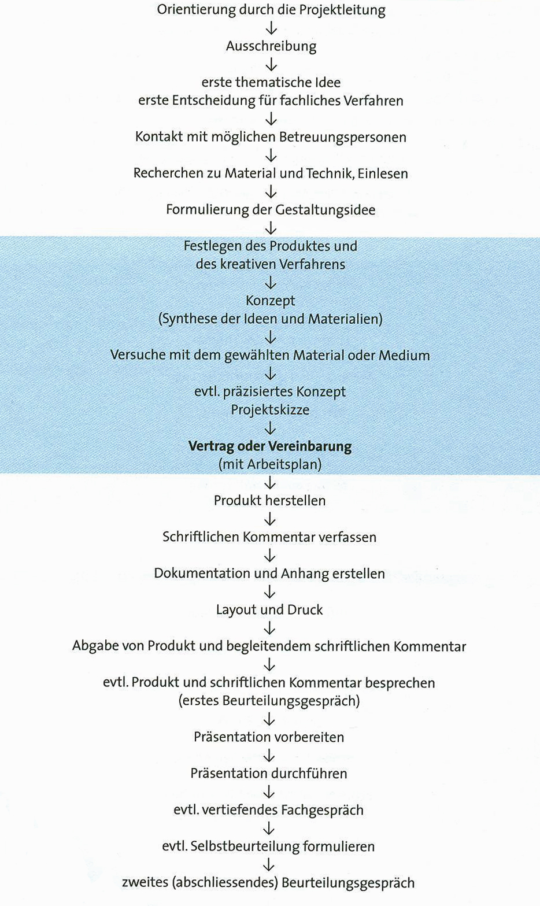

***Anhang 2***

### Zitat, Beleg im Text

Ein zentrales Merkmal von wissenschaftlichen Arbeiten ist die transparente Quellenangabe. Durch die Angabe der Quelle wird nachgewiesen, woher ein Text, eine Aussage oder eine Abbildung stammt.

Es gibt kein einheitliches System für das Kenntlichmachen von wörtlichen Wiedergaben im Text. Es gelten die Anweisungen der Tutorin, des Tutors.

Es werden indirekte und direkte Zitate unterschieden:

* Indirekte Zitate: Informationen werden in eigenen Worten zusammengefasst. Jedes sinngemässe Zitat benötigt eine Quellenangabe.

Beispiel: Das Bundesamt für Gesundheit möchte die gesamte, d.h. auch die ausländische Bevölkerung motivieren, sich für Organspenden zur Verfügung zu stellen (Bundesamt für Gesundheit, 2024).

Als Fussnote: 1 Bundesamt für Gesundheit, 2024

* Direkte Zitate: Direkt übernommene Textteile werden mit Anführungs- und Schlusszeichen gekennzeichnet. Kürzungen werden mit … gekennzeichnet und Ergänzungen werden in eckigen Klammern gesetzt.

Beispiel: „Die DNA-Klonierung … mit höheren Pflanzen als Wirtsorganismen kann möglicherweise [für die Wissenschaft] von grossem Nutzen sein.“ (Brown 2024, S. 165).

Als Fussnote: 1 Brown, 2024, S.165

***Anhang 3***

### Angaben im Quellenverzeichnis

Es gibt kein einheitliches System für die Quellenangaben. Vorbehalten der Anweisungen der Tutorin, des Tutors können nachfolgende Angaben als Beispiel verwendet werden.

Im Quellenverzeichnis sind alle verwendeten Materialien nach Autorennamen alphabetisch geordnet aufzuführen. Wenn mehrere Quellenarten vorhanden sind, kann die Schülerin / der Schüler diese in Rubriken unterteilen (Bücher, Artikel, Internetseiten, Bilder usw.). Internetquellen sind, falls der Autor bekannt ist, gleich zu behandeln wie andere Quellen. Falls der Autor nicht bekannt ist, gibt man die Organisation (Körperschaft) und den Titel des Artikels an.

Beispiele:

**Bücher**

*Monographie (einzelne Autorin / einzelner Autor):*

*Nachnamen des Verfassenden, Vornamen. (Jahr). Titel des Buches. Publikationsort: Verlag.*

Brunold, Severin (2024). Kompass. 10 Erfolgsfaktoren für schriftliche Arbeiten auf der Sekundarstufe II. Bern: hep Verlag.

Hunziker, Alexander W. (2023). Spass am wissenschaftlichen Arbeiten. So schreiben Sie eine gute Semester-, Bachelor- oder Masterarbeit. Zürich: SKV Verlag.

*Monographie (2 – 3 Autoren):*

*Nachnamen der Verfassenden, Vornamen. (Jahr). Titel des Buches. Publikationsort: Verlag.*

Alloatti, Sara/ Montemarano, Filomena (2024). Es macht Klick. Künstliche Intelligenz bei schriftlichen Arbeiten clever nutzen. Bern: hep Verlag.

*Monographie (mehr als 3 Autoren):*

*Nachnamen des Verfassenden, (u.a.). (Jahr). Titel des Buches. Publikationsort: Verlag.*

Wytrzens, Hans K. (u.a.) (2024). Wissenschaftliches Arbeiten. Eine Einführung. Wien: facultas Verlag.

**Sammelwerk** (Lexikonartikel)

*Nachnamen der Verfassenden, Vornamen. (Jahr): Titel des Kapitels, in: Herausgeber (Hrsg.), Titel des Sammelwerks, Publikationsort: Verlag, Seitenbereich.*

Schmidt, Bernd / Rose, Anna L (2021): Quellen zitieren und belegen, in: Marvin Schäer (Hrsg.), Richtig zitieren: eine Anleitung für Studierende, Berlin: Springer, S. 14-29.

**Sammelwerk digital**

*Den/ die Nachnamen des/ der Verfassenden, Vornamen. (Jahr, Tag. Monat). Titel des Kapitels, Titel des Sammelwerks. Abgerufen am Tag. Monat Jahr, von URL*

Theel, M (2024, 18. Januar). Einen Sammelband zitieren – APA, Harvard + Fussnoten. Scribbr. Abgerufen am 3. Juni 2024, von https://www.scribbr.ch/richtig-zitieren-ch/sammelband-zitieren/

**Zeitung print oder digital**

*Den/ die Nachnamen des/ der Verfassenden, Vornamen (Jahr, Tag. Monat). Titel des Zeitungsartikels, Name der Zeitung. Seitenbereich oder ggf. Abgerufen am Tag. Monat Jahr, von URL*

Pfister, Andreas (2023, 26. Januar). Chat-GPT wird das Bildungswesen auf eine harte Probe stellen, Neue Zürcher Zeitung. Abgerufen am 3. Juni 2024, von https://www.nzz.ch/meinung/chatgpt-wird-das-bildungswesen-auf-eine-harte-probe-stellen-ld.1721909

**Zeitschrift print oder digital**

*Den/ die Nachnamen des/ der Verfassenden, Vornamen (Jahr, Tag. Monat). Titel des Artikels, Name der Zeitschrift. Ggf. Band(Nummer), Seitenbereich oder ggf. Abgerufen am Tag. Monat Jahr, von URL*

Auf dem Kampe, Jörn/ Balsamini, Mattia (2019, 16. August). Das geheime Leben in der Tiefe. GEO Magazin, 9(9), S. 118-120.

Winter, Jacqueline (2024, 23. Februar). Künstliche Intelligenz in der Schule gewinnbringend nutzen, Akzente. Abgerufen am 3. Juni 2024, von https://blog.phzh.ch/akzente/tag/weiterbildung/

**Forschungsbericht**

*Name der Organisation oder den/ die Nachnamen des/ der Verfassenden, Vornamen, (Jahr der Veröffentlichung). Name des Berichts. Name der Herausgebenden, von URL*

Blarer Albert, (u.a.), (2019). Herausforderungen der künstlichen Intelligenz. Bericht der interdepartementalen Arbeitsgruppe „Künstliche Intelligenz“ an den Bundesrat. Eidg. Departement für Wirtschaft Bildung und Forschung WBF, von file://///edu.net.fr.ch/perso$/Users/jossend/Downloads/bericht_idag_ki_d.pdf

**Werk der bildenden Kunst**

*Nachnamen des Künstlers, Vornamen (Jahr). Titel des Werks. Art des Werks (Standort).*

Tinguely, Jean (1989). Retable des petites bêtes. Eisenplastik (Freiburg, Kunsthistorisches Museum).

**Diskussionsrunden und Fernsehsendungen**

*Nachnamen der Produzierenden, Vornamen (Funktion). (Jahr, Tag. Monat). Titel der Sendung [Format]. Ausstrahlungsort: Sender.*

Brotz, Sandro (Regie). (2024, 31. Mai). «Abstimmungs-Arena» zur Kostenbremse-Initiative [Fernsehsendung]. Zürich: SRF.

**Dokumentarfilm/ Spielfilm**

*Nachnamen, Vornamen (Regie). (Erscheinungsjahr). Titel des Films [Filmtyp]. Ort: Produktionsfirma.*

Kühni, Leila (Regie). (2022). Hebammen – Auf die Welt kommen [Dokumentarfilm]. Schweiz: Einhornfilm.

Luisi, Peter (Regie). (2023). Bon schuur Ticino [Spielfilm]. Schweiz/ Italien: SRF Schweizer Radio und Fernsehen.

**Gesetz**

*Gesetze sind im Stichwortverzeichnis aufzuführen. Abkürzung: Vollständiger Titel des Gesetzes (SR/RS Nummer)*

ZGB: Schweizerisches Zivilgesetzbuch vom 10. Dezember 1907 (SR/RS 210)

**Gespräch/ Interview** (vom Verfasser geführt)

*Kein Eintrag im Literaturverzeichnis, aber als Transkription im Anhang aufgeführt und Verweis im Text:*

Der interviewten Person X zufolge (siehe Anhang XY) …

**Persönliche Kommunikation** (Briefe, Telefongespräche, E-mails etc.)

*Kein Eintrag im Literaturverzeichnis, aber im Anhang aufgeführt und Verweis als "persönliche Kommunikation, Jahr, Tag. Monat, siehe Anhang XY" im Text:*

Es wurde deutlich, dass … (T. Schneuwly, persönliche Kommunikation, 2023, 10. Juli, siehe Anhang XY) …

**Webseiten**

*Nachname, Initialen des Vornamens oder publizierende Institution. Titel (Publikationsjahr), abgerufen am Tag. Monat Jahr, von URL*

Galli Marxer, Carine. Die 7 Tools für eine einfache Durchführung der Maturaarbeit (2024), abgerufen am 3. Juni 2024, von https://matura-arbeit.ch/

Wikipedia. Organspende (2024), abgerufen am 2. Februar 2024, von https://de.wikipedia.org/wiki/Organspende

**Tweets** am Beispiel für X (vormals Twitter)

*Nachnamen der Autorenschaft, Vornamen [Twittername]. (*Jahr, Tag. Monat*). Inhalt des Beitrags ggf. gekürzt [Beschreibung des Inhalts] [Tweet]. X, von URL*

Baume Schneider, Elisabeth [Elisabeth Baume-Schneider]. (2024, 25. Mai). Alleinerziehende haben ein höheres Risiko als andere, in die Armut abzurutschen [Beitrag zum Anlass «40 Jahre Verband alleinerziehende Mütter und Väter»] [Tweet].X, von https://x.com/elisabeth_baume/status/1794352335290036371

**Künstliche Intelligenz**

Name der Organisation. Name des KI-Tools [Typ des Tools] (Jahr, Tag. Monat). Prompt (gestellte Frage]). Screenshot der Frage und der Antwort im Anhang aufführen.

Beispiele:

* Microsoft. OPENAI. ChatGPT [Textgenerierendes Tool] (2024, 25. März). Nenne mir Bücher, wissenschaftliche Studien und Internetseiten zum Thema «Zitieren nach der APA».
* Microsoft. OPENAI. DALL-E [Bildgenerierendes Tool] (2024, 25. März). Zeichne mir ein Bild im Stil von Paul Klee.

***Anhang 4***

### Anfrage um eine Sondergenehmigung

Kollegium:

Name:

Vorname:

Klasse:

Seminarthema:

Als Unterzeichnende (r) wünsche ich,

❏ meine Maturitätsarbeit vorzeitig beginnen zu können. Begründung:

❏ meine Maturitätsarbeit auf ................... (Sprache) zu schreiben, beziehungsweise auf

...............(Sprache) mündlich zu präsentieren.

Aus diesem Grund verzichte ich auf jegliche Form von Rekurs, der sich auf diesen besonderen Aspekt des Reglements bezieht.

Datum Unterschrift der Schülerin / des Schülers

Vorschlag der verantwortlichen Lehrperson

Datum Unterschrift

Entscheid der Schulleitung

Datum Unterschrift

***Anhang 5***

### Persönliche Erklärung

Name : .............................................................................................................

Vorname : .............................................................................................................

Adresse : .............................................................................................................

1. Ich bestätige, die Maturitätsarbeit (Titel)

__________________________________________________________________________

__________________________________________________________________________

__________________________________________________________________________

entsprechend den Vorschriften (kantonale Richtlinien und kantonale Wegleitung der EKSD, heute BKAD, zur Erstellung einer Maturitätsarbeit eigenständig erstellt zu haben.

2. Ich nehme davon Kenntnis, dass meine Arbeit durch eine Antiplagiats-Software geprüft wird. Sie wird auch in einer Datenbank für zukünftige Überprüfungen später abgegebener Arbeiten gespeichert, um Plagiate zu verhindern und meine Autorenrechte zu schützen. Ich gebe der Schuldirektion meine Zustimmung, bei Plagiatsfällen meine Arbeit als Beweis benutzen zu können.

3. Wenn ich von einer KI erzeugte Ideen verwende, mache ich sie in meiner Arbeit erkennbar.

4. Ich verpflichte mich, meine Maturitätsarbeit vor Ende der Evaluation weder zu veröffentlichen noch zu verbreiten.

5. Ich verpflichte mich, die an meiner Schule geltende Archivierungsprozedur der Maturitätsarbeit einzuhalten.

6. Ich erlaube die Konsultation meiner Arbeit durch Drittpersonen zu pädagogischen Zwecken und/oder zum schulinternen Gebrauch.

❏ Ja

❏ Nein (weil die Arbeit persönliche und/oder sensible Daten enthält.)

Ort, Datum: ______________________________________________________

Unterschrift: ______________________________________________________

***Anhang 6***

### Abgabe für die Plagiatserkennung

Für die Plagiatserkennung muss ein Exemplar der Arbeit in elektronischer Form abgegeben werden. Dazu muss die Datei folgendermassen vorbereitet werden:

1. Alle Texte Ihrer Arbeit müssen in einer einzigen Datei im Format Word oder PDF abgespeichert werden.

2. Die Bezeichnung der Datei soll internettauglich sein, also keine Umlaute wie ä, ö und ü und auch keine Sonderzeichen wie é und keine Leerschläge enthalten. Nennen Sie aus Gründen des Datenschutzes nicht Ihren Namen, sondern nur das Jahr der Abgabe und ein bis zwei Stichworte des Titels und verbinden Sie alles mit Bindestrichen. Beispiel: 09-Ueberschwemmung-Auen-waelder

3. Löschen Sie alle Bilder. Die Datei muss kleiner als 0.5 MB sein. Sie können dies mit einem Befehl erreichen, indem Sie die Arbeit als txt-Datei abspeichern und anschliessend in Word oder PDF umwandeln.

4. Aus Gründen des Datenschutzes müssen Ihr Name, der Name von Drittpersonen sowie der Name der Lehrperson, bei der die Arbeit eingereicht wurde, überall in der Datei gelöscht werden (Titelseite, Fuss- oder Kopfzeile oder wo sie sonst noch vorkommen). Die Arbeit muss komplett anonymisiert sein.

5. Titelseite, Fussnoten, Quellenverzeichnis und Anhänge müssen entfernt werden. Die Fussnoten lassen sich einfach mit dem Befehl ^f in Suchen und einem leeren Feld bei **Ersetzen durch** im Menü „**Suchen und Ersetzen**“ alle auf einmal löschen.

***Anhang 7***

### Vereinbarung

Muss spätestens zwei Monate nach Anfang des Seminars abgegeben werden.

Name: ________________________________ Klasse: _________

Vorname: ________________________________

Adresse: ________________________________

E-Mail: ________________________________ Telefon: _________

hat von den Vorschriften zur Erstellung einer Maturitätsarbeit Kenntnis genommen (siehe kantonale Richtlinien und kantonale Wegleitung der EKSD, heute BKAD, und verpflichtet sich, den vorgegebenen Terminplan einzuhalten.

**Seminarthema:**

_________________________________________________________

_________________________________________________________

**Leitfrage:**

_________________________________________________________

_________________________________________________________

**Verantwortliche Lehrperson(en)**

_________________________________________________________

E-Mail: ________________________________ Telefon: _________

_________________________________________________________

E-Mail: ________________________________ Telefon: _________

**Unterschriften:**

Datum: SchülerIn: ________________________________ ___________________________

Datum: Lehrperson:

________________________________ ___________________________

Datum: Lehrperson:

________________________________ ___________________________

***Anhang 8***

### Besprechungsprotokoll

**Anwesende Personen:**

**Inhalte der Besprechung sowie „Ausführungen und Bilanz“ der Schülerin / des Schülers:**

**Zeitaufwand:**

**Bilanz nach der „Diskussion“:**

**Datum der nächsten Besprechung:**

**Ziele für die nächste Besprechung:**

**Mittel, um diese zu erreichen:**

Datum und Unterschriften: SchülerIn: Lehrperson:

***Anhang 9***

### Quellenprotokoll

|  |  |
| --- | --- |
| Quelle Nr.: | |
| Art des Materials | |
| Brauchbar für:  Auszug, Zusammenfassungen, eigene Skizzen, Graphiken, Seitenangaben für wörtliche Zitate | Verfasser:  Erscheinungsjahr:  Titel (Untertitel):  Erscheinungsort:  Verlag/URL (Datum des Abrufs):  Seiten:  **Gibt Antwort auf die Fragestellung:**  **Lässt sich verknüpfen mit:**  **Kommentare:** |

***Anhang 10***

### Checkliste

Beispiel einer Checkliste, mit der verfolgt werden kann, an welchem Punkt des Ar­beitsab­laufs man sich befindet. (Quelle: Koechlin und Zwaan 2008, S. 12)

***Anhang 11***

### Arbeitsprotokoll

|  |  |  |  |
| --- | --- | --- | --- |
| **Lernorganisation** | | **Reflexion** | |
| Datum und Arbeitszeit | Tagesziel | Pendenzen | - Zielerreichung  - Probleme  - Kommentar |
|  |  |  |  |